**Звіт з лабораторної роботи №5**

**Монастирьова Антона ПФНКТ-1**

**Теоретичні відомості**

Для роботи з файлами потрібно підключити заголовний файл <fstream>, з якого використовується два класи: ifstream та ofstream. ifstream використовується для читання файлів, ofstream для занесення в їх інформації.

Для відкриття файлів потрібно створити екземпляр одного з класів та використати функцію open().

ifstream/ofstream <ідентифікатор>;

<ідентифікатор>.open(“назва файлу”, <режим, в якому відкривається файл> | ...);

Є декілька режимів відкриття файлів:

**ios::in** : файл відкривається для введення (читання). Може бути встановлений тільки для об'єкта ifstream або fstream

**ios::out** : файл відкривається для виведення (запису). При цьому старі дані видаляються. Може бути встановлений тільки для об'єкта ofstream або fstream

**ios::app** : файл відкривається для дозапису. Старі дані не видаляються.

**ios::ate** : після відкриття файлу переміщує покажчик у кінець файлу

**ios::trunc** : видаляє вміст файлу. Можливо, якщо також встановлено режим out.

Деякі функції:

Функція eof() повертає одиницю коли досягнуто кінця файлу.

Функція is_open() повертає одиницю, якщо файл відкрито.

Функція close() закриває файл.

Функція getline() зчитує стрічку з файлу.

Перевантажені оператори << та >> дозволяють зчитувати з файлу та записувати в файл інформацію по одному слову так само як з консоллю.

**Структури**

Структура в мові С(С++) – це агрегатний тип даних, який складається з визначеної кількості елементів різних типів, що називаються членами структури (інколи – полями структури).

Синтаксис визначення структури:

struct <назва структури>

{

<тип> <перший член структури>;

<тип> <другий член структури>;

<тип> <n-ий член структури>;

};

Визначення екземпляру структури:

<назва структури> <назва екземпляру>;

Доступ до членів структури – через крапкову нотацію.

**Завдання аудиторної роботи**

**Завдання №1**

Створити файл numbers.txt. Занести в нього не менше десяти цілих чисел. Написати програму, яка читатиме цей файл та виводитиме на екран добуток чисел в ньому. Скористатись потоковим класом ifstream з бібліотеки fstream та його перевантаженим оператором >>.

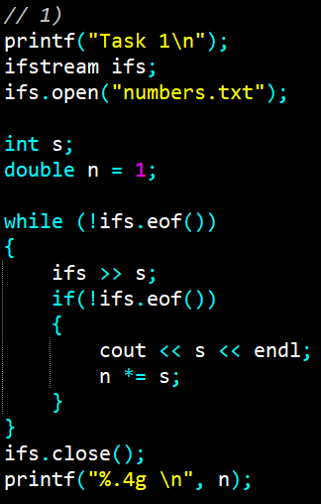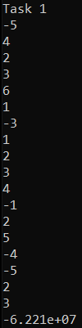

Створено екземпляр классу ifstream та використано його функцію open() для відкриття файлу для читання. Умова циклу while означає, що цикл буде працювати, поки програма не дійде до кінця файлу. Усередині циклу використано перевантажений оператор >> для занесення кожного наступного числа в змінну s, на яку домножується змінна n кожну ітерацію циклу. Потім файл закривається.

**Завдання №2**

Написати програму, яка отримуватиме з клавіатури слова і записуватиме в файл words.txt непарні по порядку. Скористатись потоковим класом ofstream з бібліотеки fstream та його перевантаженим оператором <<.

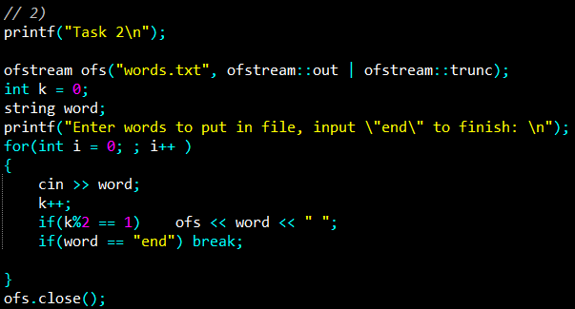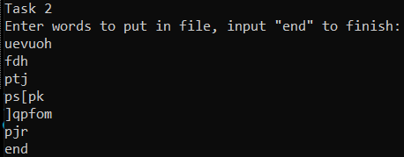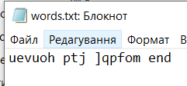

Було відкрито файл для запису інформації з попереднім видаленням вмісту. У циклі зчитується одне слово з консолі і при цьому змінна k збільшується на одиницю. Якщо k непарне, то зчитане слово записується в файл. Якщо записане слово end то виконується вихід з циклу.

**Завдання №3**

Оголосити структуру Good (товар) із полями для збереження інформації про найменування (одне слово), вагу в кг та вартість. Створити статичний масив на десять товарів. Написати цикл, який буде отримувати з клавіатури інформацію про кожний товар на складі та заносити її в файл stock.txt. Після завершення вводу вивести табличку

=======================================

Good Weight Price

=======================================

Vacuum-cleaner 8 kg $53.12

Washstand 5 kg $12.00

Table 20 kg $110.20

=======================================

Модифікувати програму для виводу такої ж форматованої таблиці у файл шляхом заміни cout на оголошений раніше екземпляр класу ofstream.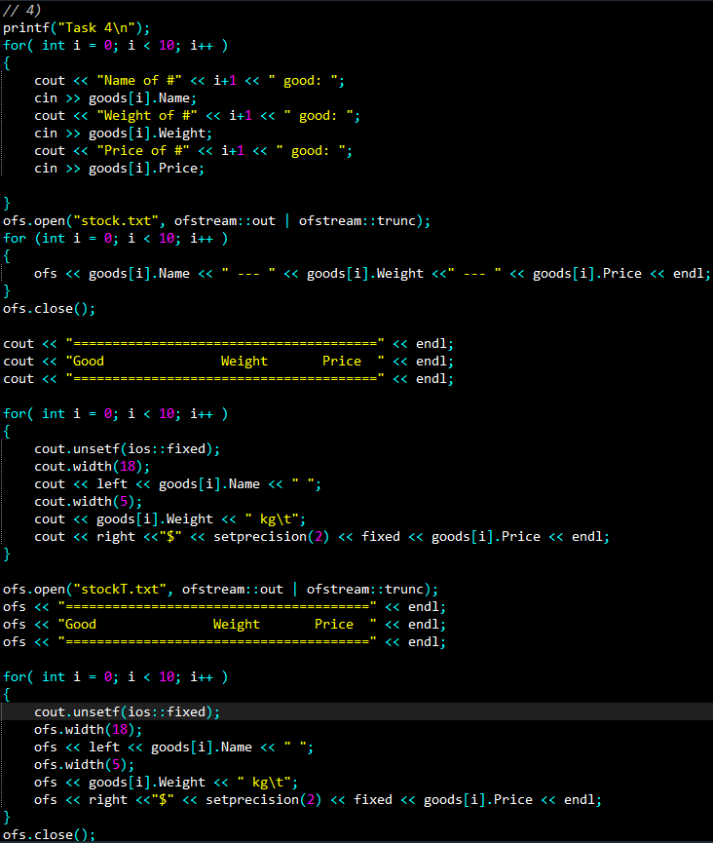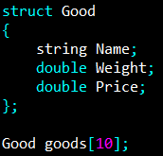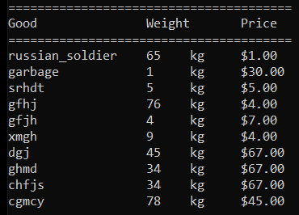

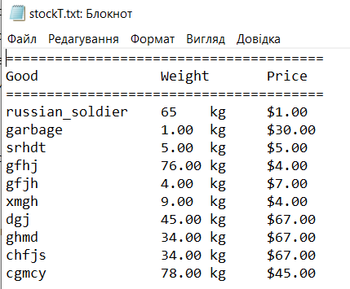

Було створено структуру Good та статичний масив, який містить члени типу Good. У першому циклі в кожну комірку масива занесено значення назви, ваги та ціни товару. У другому циклі ці значення заносяться в файл stock.txt. У третьому циклі інформація виводиться в консоль таблицею за допомогою потокового виведення та форматування. У наступному циклі виконується те ж саме, але в файл stockT, відкритому для запису з попереднім видаленням вмісту.

**Завдання домашньої роботи**

5A:8) Визначити структуру для збереження комплексного числа. Написати функцію, яка повертає результат множення двох заданих комплексних чисел

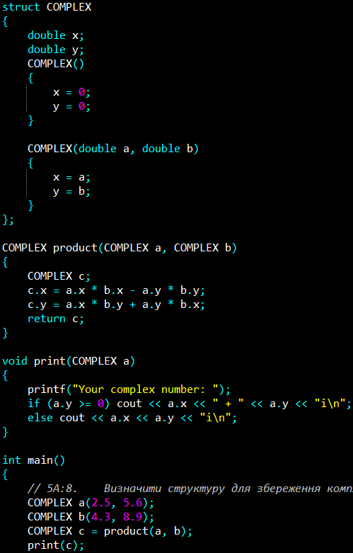

Створено структуру, в якій знаходиться два поля та два конструктори: конструктор без параметрів та конструктор, яким ми будемо користуватися. Створено метод product який приймає два комплексні числа та повертає одне. У ньому за формулами визначено добуток комплексних чисел. Метод print приймає одне комплексне число та виводить його коректно в консоль. У методі main проініціалізовано два екземпляри, та визначено третій, який є їх добутком. Виведено добуток в консоль.

5B:12) Заданий символьний файл f1, який складається із слів. Утворити файл f2, записавши в нього кількість слів файлу f1, що включають деякий заданий символ.

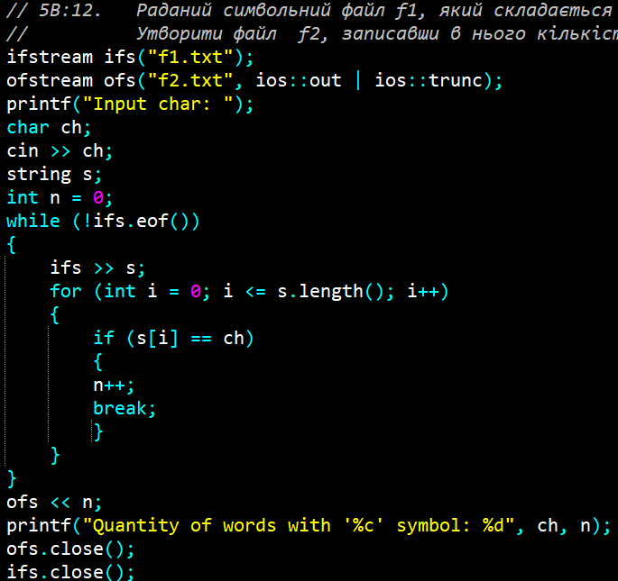

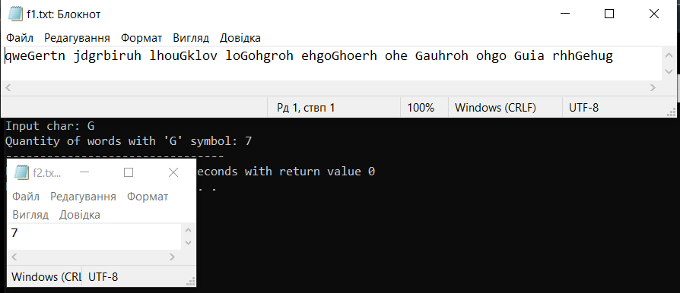

Створено два екземпляри класів ifstream та ofstream та відкрито файли f1 та f2. Зчитано з консолі, слова з яким символом потрібно порахувати. У циклі, який працює доки не дійде до кінця файлу, зчитується одне слово з файлу f1, потім у вкладеному циклі for, який працює, поки не дійде до останнього символу в слові, йде перебір кожного символу у слові. Тут використано те, що тип string це масив елементів типу char. Якщо символи співпали, то збільшується на одиницю змінна n та відбувається перехід до наступного слова. Потім ця змінна виводиться та файли закриваються.

**Висновок**

Я навчився користуватися класами ifstream та ofstream, працювати з файлами з їх допомогою. Було написано програми, які зчитують з файлів та записують в них різну інформацію. Були створені структури, які зберігають у собі інформацію, зокрема було створену структуру, яка дозволяє нам користуватися її екземплярами як комплексними числами, множити їх, виводити в консоль.